应急预案版本号: (2019)第一版

中铁九桥工程有限公司

突发环境事件应急预案

建设单位:中铁九桥工程有限公司

编制日期：2019年11月

发布令

为贯彻落实《中华人民共和国环境保护法》、《中华人民共和国水污染防治法》、《中华人民共和国大气污染防治法》、《突发环境事件应急管理办法》（环境保护部令第34号）等法律法规有关规定，建立健全的中铁九桥工程有限公司突发环境事件应急预案体系，确保公司在发生突发环境事件时，能够快速、高效、有序地启动各项应急工作，避免和最大限度地减轻突发环境事件对环境造成的损失和危害，结合公司实际情况，编制《中铁九桥工程有限公司突发环境事件应急预案》。
经研究决定批准发布《中铁九桥工程有限公司突发环境事件应急预案》，该应急预案自发布之日起生效。

中铁九桥工程有限公司
签发人（签名）：

年 月 日
目录
1总则 1
1.1编制目的 1
1.2法律、法规及其他相关资料 1
1.3适用范围 2
1.4事件分级 2
1.5工作原则 3
2应急指挥部组织架构与职责 4
2.1组织架构 4
2.2应急指挥机构及职责 5
2.3人员替补规定 7
3.预防与预警 7
3.1危险源的监测管理 7
3.2预警行动 9
4应急处置 11
4.1先期处置 11
4.2响应分级 11
4.3应急响应程序 12
4.4现场应急处置措施 16
4.5受伤人员现场救护、救治与医院救治 19
4.6配合有关部门应急响应 19
5应急终止 20
5.1应急终止条件 20
5.2应急终止程序 20
6后期处理 21
6.1善后处置 21
6.2现场保护 21
6.3现场净化方法 21
6.4事故后生态恢复措施 22
6.5生产恢复 22
7应急保障措施 23
7.1应急通信与信息保障 23
7.2应急队伍保障 23
7.3应急设施与物资保障 23
7.4经费及其他保障 24
7.5医疗急救保障 24
8预案管理 25
8.1应急培训 25
8.2应急演练 26
8.3预案评估及修订 27
8.4备案 27
8.5签署发布 27
9危险废物暂存专项应急预案 28
9.1危废产生 28
9.2事故类型 28
9.3应急处置程序 29
9.4现场救护和医疗救治原则 29
10附件 30
附件1：企业环评批复 30
附件2：应急物资台帐一览表 35
附件3：应急救援组织机构名单及联系电话 36
附件4：政府有关部门、外部救援单位名单及联系电话 38
附件5：标准化文件 39

1总则

1.1编制目的
为了健全中铁九桥工程有限公司突发环境事件应急机制，提高应对突发环境事件的能力，确保突发环境事件发生后，能及时、有序、高效地组织应急救援工作，防止污染周边环境，将事件造成的损失与社会危害降到最低，维护社会稳定，保障公众生命健康和财产安全，特制定本预案。

1.2法律、法规及其他相关资料

1.2.1法律法规、规章、指导性文件
（1）《中华人民共和国突发事件应对法》（2007年11月1日）；
（2）《中华人民共和国环境保护法》(2015年1月1日)；
（3）《中华人民共和国水污染防治法》（2018年1月1日）；
（4）《中华人民共和国固体废物污染环境防治法》(2016年11月07日修订)；
（5）《中华人民共和国安全生产法》（2014年8月31日修订,2014年12月21日实施）；
（6）《中华人民共和国消防法》（2009年5月1日）；
（7）《中华人民共和国职业病防治法》（2017年11月5日）；
（8）《企业事业单位突发环境事件应急预案备案管理办法（试行）》（环发[2015]4号，2015年01月08日）；
（9）《突发环境事件应急管理办法》（环境保护部令[2015]34号，2015年06月05日实施）；
（10）关于印发《企业突发环境事件风险评估指南（试行）》的通知（环办[2014]34号，2014年04月03日）；
（12）《企业突发环境事件风险分级方法》（HJ941-2018号,2018年03月01日实施）；
（13）关于印发《企业事业单位突发环境事件应急预案评审工作指南（试行）》的通知（环办应急 [2018]8号,2018年01月30日实施）；
（14）《国家突发环境事件应急预案》（国办函[2014]119号，2014年12月29日）；
（15）《江西省突发公共事件总体应急预案》；
（16）《九江市突发公共事件总体应急预案》 ；
（17）《浔阳区突发环境事件应急预案》；
（18）《危险化学品重大危险源监督管理暂行规定》（安全监管总局令第40号,2015年5月27日）；
（19）《废弃危险化学品污染环境防治办法》(国家环境保护总局令第27号，2005年10月1日起施行)。

1.2.2标准、技术规范
（1）《化工建设项目环境保护设计规范》（GB50483-2009，2009年10月01日）；
（2）《危险化学品目录》（公告2015年第5号，2015年02月27日）；
（3）《工作场所有害因素职业接触限值》（GBZ2-2007，2007年11月30日）；
（4）《国家危险废物名录》（部令第39号，2016年8月1日）；
（5）《危险废物鉴别标准通则》（GB 5085.7-2007，2007年10月01日）；
（6）《危险废物鉴别技术规范》（HJ/T 298-2007，2007年07月01日）；
（7）《建设项目环境风险评价技术导则》（HJ/T 169-2018，2019年03月01日）；
（8）《大气污染物综合排放标准》（GB 16297-1996,1997年01月01日）；
（9）《污水综合排放标准》（GB 8978-1996，1998年01月01日）；
（10）《工业企业设计卫生标准》（GBZ1-2010，2010年08月01日）；
（11）《突发环境事件应急监测技术规范》（HJ 589-2010，2011年01月01日）。

1.2.3其他参考资料
（1）《中铁九桥工程有限公司钢结构生产基地项目环境影响报告书（报批稿）》；
（2）《中铁九桥工程有限公司钢结构生产基地项目非重大变更环评说明》。
（3）《中铁九桥工程有限公司钢结构生产基地项目竣工环境保护验收监测报告》

1.3适用范围
本预案适用于中铁九桥工程有限公司全厂范围内现有生产线及配套设施发生突发事件情况下，若产品、产量、原材料发生变化或改变生产工艺，必须重新修订突发环境事件应急预案。

1.4事件分级
结合本公司实际情况，针对可能产生环境污染事件的严重性、紧急程度、危害程序、影响范围、内部控制事态的能力以及可以调动的应急资源，为方便管理、明确职责，将公司突发环境事件从重到轻依次分为I级社会级、Ⅱ级公司级和Ⅲ级车间级。
1、社会级
发生事故时，其影响范围已超出厂界外，且事故暂未能得到有效的控制，并需要请求外部的应急能力。可能造成伤亡、中毒，或者一次造成直接经济损失大。如整个厂区发生火灾、大量危险化学品泄漏。
2、公司级
发生事故时，其影响范围未超出厂界外，能控制在厂界内的，通过调动全公司的应急资源，能有效地控制事故的。可能造成重伤、中毒，或者一次造成直接经济损失较大。如生产装置、仓库或起火燃烧等。
3、车间级
发生事故时，影响范围控制该车间区域内，现场作业人员的能及时处理、控制和消除，同时不会影响到周边岗位或发生连锁反应的。可能造成轻伤、轻微中毒，或者一次造成直接经济损失较小。如生产装置、仓库或小火星、危化品泄漏等。

1.5工作原则
坚持以人为本，建立环境风险防范体系，积极预防、及时控制、消除隐患，提高环境污染事件防范和处理能力。
企业建立有效的全厂动员机制，增强全厂员工的生产安全和防范风险的意识，提高全厂的避险救助能力。
组织实施环境应急救援工作的基本原则为：集中管理、统一指挥、规范运行、标准操作、快速反应、救援高效。坚持公司领导统一指挥、明确职责的工作原则，做到早发现、早报告、早处理，提高快速反应与应急处理能力。
针对各类突发环境污染事件的扩散特点及可能影响的范围和程度，实行分类管理、分级响应，通过采取相应措施，使突发环境事件造成的危害范围和社会影响减小到最低程度。

2应急指挥部组织架构与职责

2.1组织架构
本公司在运行后，拟组建“事故应急救援工作小组”，在企业应急救援指挥部的统一领导下，编为抢险抢修组、通讯联络组、工程技术组、应急消防组、环境应急监测组、医疗救护组共6个行动小组。
①应急中心地点设在公司办公楼一楼安环部。
②各专业组具体负责紧急状态下的各项工作。
③发生重大事故时，应急指挥部领导应急指挥部成员，负责全公司应急救援工作的组织和指挥。
④公司各部门应根据各自的管理职责，成立相应的应急小组，部门主要负责人担任组长，向公司应急指挥部负责。
⑤公司相关部门在处理突发事件过程中担负相应的职责，其对应关系按职能职责分解签定。
⑥重大事故应急组织机构见下图：

应急指挥部总指挥
应急指挥部副总指挥

环境应急监测组
医疗救护组
应急物资供应组
工程技术组
通讯联络组
抢险抢修组

2.2应急指挥机构及职责

2.2.1应急领导小组
总指挥： 李方敏13803559574
副总指挥：李慧明13970249702
主要成员：
通讯联络组长：汪西昌13807029216 副岗：李晓霞13970237626
抢险抢修组长：何虹13870226266 副岗：简勇 15179220982
工程技术组长：梁辉13979205167 副岗：付建辉13879296573
医疗救护组长：刘伟13607925242 副岗：曹乐 13755204120
应急物资供应组长：孙爱成13707929624 副岗：陈明友13479889747
环境应急监测组长：陈志强13607029702 副岗：曹治国13979216405
组员：李晓霞、简勇、吕铮、付建辉、张延辉、曹乐、万晓莉、游鹏、王滨、陈明友、曹治国、周华、陈锋。人员具体职责见应急资源调查文本内。

2.2.2应急队伍的主要职责

应急救援指挥部

（1） 应急组总指挥职责：

① 组织制定并实施环境风险事故应急预案；

② 负责现场急救的指挥工作；

③ 及时、准确报告环境风险事故。
各种紧急事故响应中，总指挥不在时，依次由排列的副总指挥担任临时总指挥，行使总指挥在紧急救援过程中的权利和义务。

（2） 应急副总指挥职责
① 负责协助总指挥作好抢险现场救灾工作的紧急组织，具体负责抢险的指挥，向总指挥汇报情况，落实总指挥发布的抢险命令。
② 负责指挥技术人员，对抢险、抢修作业根据技术规范和工艺情况，提供准确可行的抢险方案，并随时向总指挥汇报情况。负责义务消防人员的安排和现场保卫及周边警戒的工作，布置善后的现场保护，维护工作秩序，防止意外破坏情况发生。
③ 负责组织运输抢险，准备好人员和车辆，随时准备按指挥命令行动。负责预备组织及材料、膳食等后勤保障，随时准备补充抢险队伍。

抢险抢修组
（1）调配各类人员组织实施抢险行动方案，协调有关部门的抢险行动；
（2）负责现场的抢险救灾活动，及时向领导小组报告救援进展，按照应急调度组意见请求联防力量救援。
（3）督促本部门做好救援设施设备的投入和日常管养，确保其处于良好的备用状态。
- 督促本部门有计划有针对性的开展预案演习，提高应急抢险能力。

通讯联络组
（1）通讯联络组接到报警后，立即向应急指挥部报告并通知相关人员待命。始终确保事故处理外线畅通，保证应急指挥部处理事故所用电话迅速、准确无误。
（2）指挥部接到报警后，迅速通知相关人员、各救援专业队及各有关部门，查明事故类型、事故源、泄漏部位及原因，采取紧急措施，防止事故扩大，根据应急响应程序下达命令启动应急救援。
（3）当通讯线路遭到破坏时，使用手机，保持通讯畅通。平时应急加强固定电话及线路的维护和保养，确保处于完好状态。

工程技术组
（1）根据事故调度组确定的人员疏散范围及路线，引导禁区内非救援人员的安全疏散，严禁无关人员进入。
（2） 指挥参加抢救车辆、人员在禁区中的行驶路线。
（3）负责事故现场及相关物件保护，等待事故调查人员取证。

医疗救护组
（1）熟悉本区域内使用、储存的危险物质对人体危害的特性及相应的医疗急救措施。
（2）事故发生后，应迅速做好准备工作，抢救事故受伤者，使脱离事故现场，根据受伤者的症状，及时采取相应的急救措施。

应急物资供应组
（1）根据事故现场实际需要，准备救援设施、设备，确保通讯畅通。
（2）根据事故危害程度，及时向相关单位或供货单位联系，及时调剂设备、器具等。
（3）负责被救治人员、救援人员的生活必需品的供应。
（4）负责抢险救援物质的运输。

环境应急监测组
（1）负责环境污染的检测、分析工作，如不能分析指标，请求质检科协助；
（2）负责污染物的处理方案设计，尽可能减少突发事件对环境的危害；
（3）负责事故现场及有害物质扩散区域内监测工作及事故原因分析，处置工作的技术问题的解决。

2.2.3各车间应急职责
（1）处理本部门现场突发事故；
（2）落实和调动可以调动的应急资源；
（3）向公司报告突发事故的动态，按实际情况向公司提出支援请求；
（4）贯彻执行应急领导小组的决策；
（5）协助其他作业车间处理突发事故；

2.3人员替补规定
（1）公司总经理离岗时，由公司生产副总经理履行应急领导小组组长职责；
（2）生产副总经理离岗时，由安全总监履行其职责；
（3）部门、生产线正职离岗时，由副岗代履行其职责；
（4）值班领导值班期间负责应急救援前期处置指挥，向应急领导小组组长报告处置情况，当应急领导小组成员到达应急中心后接替其指挥应急。

3.预防与预警

3.1危险源的监测管理

3.1.1 危险源的监测、监控方式
危险源的监测方式：危险源按照物质的分类为易燃液体、腐蚀品、压缩气体和液化气体、自燃物品和毒害品五类危险物质。根据本公司实际情况，公司现有危险化学品包含毒害品等危险物质。公司主要采取巡检和检测方式，对危险源进行监测和监控。制定危险废物管理制定和规范，严格进出库台账管理，严格实行分类管理，集中处置原则。
项目生产设施的风险主要为生产装置系统、贮运系统。根据设施的运行方式和所涉及的危险物质性质，项目生产设施的风险类型主要为：泄漏、火灾和爆炸。
如果厂区局地产生火险灾害或爆炸灾害，而且火险隔离不够有效均可能引起继发性的火灾事故，火险和爆炸事故产生的烟气对大气造成污染；如果采用的灭火消防方式不恰当，可能产生大量污水并夹带物料冲入污水管网或附近水环境，造成水污染事故。

3.1.2 危险源的监测、监控的管理办法
制定安全管理职责，定期巡回检查制度，重点设备定期维护保养制度，动火检修制度，重点设备定期巡检制度及危化品储存管理制度。

3.1.3 预防措施
（1）安全防范措施
①危险物质的使用、贮运严格执行国家有关危险化学品的相关法律、法规及规范，严禁违法违规操作，严禁烟火，确保安全生产。
②危险废物储存区域按危险废物管理要求，设置门锁、危险废物标识，有专人负责管理。地面采用防渗处理，避免发生二次污染事件。
③厂区待建事故池和消防水池，雨水管网设置应急切换阀门，一旦发生突发情况，立即开启应急切换阀门，将泄漏物收集进入事故池，之后纳入污水处理站处理达标后排放，有毒有害物质将委托有资质的单位另行处置。
（2）技术性预防措施
所有建筑物、设备、管道设置防静电接地设施。生产车间设置有可燃气体报警器，进行24小时监控。
（3）对危险源采取的管理措施
对危险源采取的预防措施主要有安全管理措施、安全教育措施、以及个体防护措施三方面，对重点部位、关键装置实行承包责任制，指定了公司级、岗位级的安全承包责任人，同时指定一名安全主管人员，负责落实各项措施的实施，定期对承包责任情况进行考核并公布。对特种设备、防雷防静电等安全装置定期检测校验，及时维护保养，合格方可投入使用。
制定了公司安全管理制度、安全操作规程、岗位安全责任制、应急救援预案和预案管理制度。每年对危险源进行一次全公司演练，岗位预案严格按照预案管理制度定期组织学习和演练，通过演练持续改进。
（4）设置避险处和撤离线路，发生危险时及时安全撤离相关人员。

3.2预警行动

3.2.1 预警的条件
本公司设定发布预警的条件如下：
（1）气象部门等通知有极端天气发生或其他地质灾害预警时；
（2）生产系统各环节监控，发生生产指标、参数及状态等严重偏离正常阈值时；
（3）生产车间的浓度等指标超过预警系统设置阈值时；
（4）发生生产安全事件可能次生突发环境事件时；
（5）公司周边企业发生突发事件影响到本公司情况下，公司应启动相应级别应急响应。

3.2.2 预警措施
当接到可能导致安全生产事件的信息，确定进入预警状态后，有关部门应采取以下措施：
（1）立即启动相关应急救援预案；
（2）发布预警公告；
（3）转移、撤离或疏散可能受到危害的人员，并进行妥善安置；
（4）指令各应急救援队伍进入应急状态，公司分析实验中心立即展开应急监测，随时掌握并报告事态进展情况，在公司无法满足并提供环境监测分析工作时应急时应立即联络浔阳区环境监测站申请支援工作；
（5）针对重大事件可能造成的危害，封闭、隔离或限制使用有关场所，终止可能导致危害扩大的行为和活动；
（6）调集应急所需物资和设备，后备队伍确保应急物资的充分有效。
（7）通讯预警措施：公司有关人员和岗位配备紧急电话、固定电话、24小时值守电话，以备应急通讯。

3.2.3 预警解除
根据事态的发展和采取措施的效果，发布响应级别的警报，决定并宣布有关岗位进入预警期，同时向上一级报告，必要时可以越级上报，并向附近可能受到危害的毗邻或相关车间通报。预警可以升级、降级，当引起预警的条件消除和各类隐患排除后可以予以解除。

4应急处置

4.1先期处置
发生突发环境事件时，应当立即采取有效先期措施来防止污染物的扩散，如切断污染源，关闭污水总排放口，打开应急阀，启动截流措施等。同时，若现场有发生伤亡情况，应以救人为首要。根据不同的突发事件，公司将采取不同的应急处置方案：
（1）气象部门等通知有极端天气发生或其他地质灾害预警时：公司自接到上级通知后立即下达全厂停机命令，如有必要车间人员撤离至安全地带。
（2）丙烷、油漆及矿物油发生泄漏时：
一旦发现异常，当班班长立即上报车间主任，并赶往出事地点，做好先期处置工作。有人员受伤情况要先救人，可根据现场的情况进行急救，并迅速送医。

①丙烷泄露：迅速撤离泄漏污染区人员至上风处,并隔离至气体散尽。消除所有点火源(泄漏区附近禁止吸烟、消除所有明火、火花或火焰)。控制泄漏,切断气源。喷雾状水稀释、溶解。防止泄漏物通过下水道、通风系统和密闭性空间扩散。如有可能,将漏出气体用排风机送至空旷地方或装设适当喷头烧掉。

②油漆泄露：消除所有点火源(泄露区附近禁止吸烟、消除所有明火、火花或火焰)。禁止接触或者跨越泄漏物。作业时所有设备应接地，在保证安全的情况下，阻断泄露。为防止泄漏物进入水体、下水道、地下室或密闭性空间，使用压缩蒸气泡沫减少蒸气。用千土、 砂或其他不燃性材料吸收或覆盖并收集于容器中，使用非产生火花设备收集泄漏物，并置于盖子较轻松的容器中以待处理。

③矿物油泄露：迅速撤离泄漏污染区人员至安全区，并进行隔离，严格限制出入。切断火源。建议应急处理人员戴自给正式呼吸器，穿防毒服。尽可能切断泄漏源。防止流入下水道、排洪沟等限制性空间。小量泄漏：用砂土或其他不燃材料吸附或吸收，减少挥发。大量泄漏：构筑围堤或挖坑收容。用泵转移至槽车或专用收集器内，回收或运至废物处理场所处置。
（3）公司周边企业发生突发事件且影响到本公司时：公司应急指挥部根据受影响情况或可能受影响范围，启动一级应急响应。如有需要应派遣抢险队员支援发生事件企业，参与抢险队员听从现场应急指挥部指挥。

4.2响应分级
按照事件可控性、严重程度和影响范围及应急响应所需资源，将事件应急响应分为一级应急状态（社会级），二级应急状态（公司级），三级应急状态（车间级）。按事件的可控性、严重程度和影响范围，结合公司内部事件管理和应急，将应急响应分为三级，具体分级情况见下表：
表4.2-1 响应分级
事件类别 | 响应分级
事件类别 | Ⅰ级（社会级） | Ⅱ级（公司级） | Ⅲ级（车间级）
废水 | 大量油漆泄漏进入公司雨水管网，未能及时关闭雨水外流阀门，导致油漆泄漏外排，公司不可控。 | 大量油漆或矿物油泄漏进入公司雨水管网，但关闭了雨水外流阀门，且公司可控。 | 车间内小量油漆或矿物油泄漏，车间岗位人员即可控制。
废气 | 生产车间、废气处理设施故障，大量废气未经处理排入大气，且公司不可控 | 生产车间、废气处理设施故障，大量废气处理未达标排入大气，公司可控 | 生产车间、废气处理设施异常，少量废气排入大气，公司可控
危险废物 | 危险废物发生大量泄漏、大量丢失，对外环境造成影响，公司不可控 | 危险废物发生泄漏、丢失，对外环境造成影响，但公司可控 | 危险废物发生泄漏、丢失，未对外环境造成影响，车间岗位可控
火灾 | 火灾火情失控，导致次生环境污染事件或有人员伤亡，公司不可控 | 火灾火情有扩大趋势，有人员轻微受伤，但公司可控 | 小型火灾，无人受伤，车间内部可快速解决
Ⅰ级应急响应：因Ⅰ级为社会级事件，超出公司控制能力，应在事件发生第一时间请求当地政府主管部门或相关单位支援，以外部协调处置为主，公司全力配合。
Ⅱ级应急响应：公司级事件，公司有能力控制以防事件扩大，应在第一时间启动公司综合环境应急预案，由公司应急指挥中心、现场应急指挥部负责指挥，组织相关应急工作小组开展应急工作。若发现事件有扩大趋势必须立即上报上一级应急救援指挥机构，由上一级救援机构决定是否启动上一级应急响应。
Ⅲ级应急响应：车间级事件，车间内部就可快速控制住事件发展势态，应在第一时间启动公司现场处置应急预案，组织车间或岗位应急救援小组按照相应的预案全力以赴组织救援，并及时向公司急救援领导小组和有关部门报告救援工作进展情况。当超出其应急救援处置能力时，应及时请求上一级应急救援指挥机构启动上一级应急预案。

4.3应急响应程序

4.3.1 内部接警与上报
设立24小时应急值守电话，发生突发环境事件后，值班人员在得知突发环境风险事件发生后，第一时间通知车间值班组长，值班组长应当立即赶赴现场调查了解情况，采取措施努力控制污染和生态破坏事件继续扩大，对突发环境事件的性质和类别作出初步认定，并把初步认定的情况及时上报。企业现场当班人员发现异常或事件，可能引发突发环境事件时，应立即报告当班组长、部门领导和调度中心，并向应急指挥部报告。
突发性环境污染事件责任部门和责任人以及负有监督责任的部门发现突发性环境污染事件后，应立即在30分钟内向应急领导小组汇报，并立即组织现场进行调查。紧急情况下，可以越级上报。
初报可用电话直接报告，主要内容包括：
（1）发生事件的单位、时间、地点；
（2）事件的简要经过、伤亡人数，经济损失；
（3）事件原因、污染物名称种类和数量、性质的初步判断；
（4）事件抢救处理的情况和采取的措施及已污染的范围、潜在的危害程度、转化方式趋向；
（5）可能受影响区域及采取的措施建议；
（6）需要有关部门和单位协助抢救和处理的有关事宜；
（7）事件的报告单位、报告时间、报告人和联系电话；
续报可通过网络或书面报告，在初报的基础上报告有关确切数据，事件发生的原因过程、进展情况及采取的应急措施等基本情况。
处理结果报告采用书面报告，处理结果报告在初报和续报的基础上，报告处理事的措施、过程和结果，事件潜在或间接危害，社会影响、处理后的遗留问题，参与处理工作的有关部门和工作内容。

4.3.2 外部信息报告与通报
公司事故调查组突发环境事件信息报告责任人，要掌握最坏情况下可能影响范围内环境状况和单位、人群分布及其通讯方式等。确保突发环境事件发生后，在第一时间向浔阳区生态环境局报告，向可能受污染影响的单位、区域及人员通报，及相邻企业等。发生社会级及公司级突发环境事件时，应立即向浔阳区生态环境局和人民政府报告。
4.3.3 启动应急响应
企业应急救援指挥中心接警后，应及时调度指挥，成立现场应急指挥部，通知应急响应中心各成员进行应急处置。根据所编制预案的类型和特点，明确应急响应的流程和步骤，明确不同级别预案的启动条件，企业突发环境事件处置流程图如下：
（1）凡符合下列情况之一的，由应急指挥部宣布启动Ⅰ级应急预案：
①发生或可能发生Ⅰ级及以上突发环境事件；
②发生Ⅱ、Ⅲ级突发事件，事件部门请求全公司给予支援或帮助；
③应地方政府应急联动要求。
（2）凡符合下列情况之一的，由车间负责人宣布启动Ⅱ、Ⅲ级应急预案：
①发生Ⅱ、Ⅲ级突发事件；
②应公司应急联动要求。

4.3.4 应急监测
建立环境风险事故监测系统，在发生车间级事故（即污染事故发生在某装置的一部分，通过控制，不会影响到装置以外）和公司级事故（污染事故持续发展影响到整个装置，但通过控制，不会影响到厂区以外）时，及时启动厂内应急监测预案，建立应急监测小组，负责对事故现场及周围区域实施应急监测；当发生社会级事故时，本工程风险事故监测系统要依赖于浔阳区环境监测站，厂内应急监测小组要配合浔阳区环境监测站实施应急环境监测，及时出具应急监测报告，为应急救援指挥部门判断事态发展和指挥救援提供依据。
监测内容包括常规监测和应急监测。常规监测包括大气监测和水质监测，在事故发生后，要对全厂的事故污染物进行监测。浔阳区环境监测站作为事故监测的实施部门，接受应急指挥部门的领导和安排，监测站做好应急监测的队伍建设、监测方法筛选、人员培训、设备和仪器设备的配备。
厂内应为应急监测准备相应的采样器具、分析试剂、仪器设备、防护器具，并进行定期维护和校准。
厂方应与浔阳区制定的事故应急环境监测方案进行沟通，进一步进行方案完善，添置应急设备，以满足本项目的特征污染因子监测需要。事故发生后，由通讯组委托第三方检测单位组织对事故现场及周边进行污染监测，监测对周围环境的影响并确定现场有无污染物遗留。组织工人处理、分类或处置所收集的废物、被污染的土壤或地表水或其他材料，并确保不在被影响的区域进行任何与泄漏材料性质不相容的废物处理贮存或处置活动。
4.3.4.1环境监测点位布设
（1）布点原则：采样断面（点）的设置一般以突发环境事件发生地及其附近区域为主，同时必须注重人群和生活环境、重点关注对饮用水水源地、人群活动区域的空气，农田土壤等区域的影响，并合理设置监测断面（点），以掌握污染发生地状况、反映事故发生区域环境的污染程度和范围。
（2）对被突发环境事件所污染的地表水、地下水、大气和土壤应设置对照断面（点）、控制断面（点）、对地表水和地下水还应设置消减断面、尽可能以最少的断面（点）获取足够的有代表性的所需信息，同时必须考虑采样的可行性和方便性。
布点方法：根据污染现场的具体情况和污染区域的特性进行布点。
  - 对固定污染源和流动污染源的监测布点，应根据现场的具体情况，产生污染的不同工况（部位）或不同容器分别布设采样点。
  - 对大气的监测应以事故地为中心，在下风向按一定间隔的扇形或圆形布点，并根据污染物的特性在不同高度采样，同时在事故点的上风向适当位置布设对照点，在可能受污染影响的居民住宅区或人群活动区等敏感点必须设置采样点，采样过程中应注意风向变化，及时调整采样点位置。
  - 对地表水环境污染的监测点位以事故发生地为主。根据水流扩散的趋势和现场具体情况布点。在确定采样点时，应优先考虑重点水功能区域。例如：国控、省控监测点的断面；饮用水源地；水产养殖水域等。根据污染物在水中溶解度、密度等特性，对易沉积于水底的污染物，必要时布设底质采样断面（点）。
  - 对地下水环境污染的监测点以事故发生地为中心，根据本地区地下水流向采用网络法或辐射法不舍监测井采样，同时视地下水主要补给来源，在垂直于地下水流的上方向，设置对照监测井采样；在以地下水为饮用水源的取水处必须设置采样点。
对土壤的监测以事故地点为中心，按一定间隔的圆形布点采样，并根据污染物的特性在不同深度采样，同时采集对照样品，必要时在事故地附近采集作物样品。

4.4现场应急处置措施

4.4.1水环境突发事件应急处置
公司发生水环境突发事件主要有：油漆或矿物油泄漏进入水体、安全生产事件次生水环境突发事件以及地下水环境事件。
（1）现场人员发现“水环境突发事件”时应及时汇报车间负责人，车间负责人迅速将消息传达到应急指挥部，通知相关部门做好应急准备，并要求有关人员通讯要保持畅通，便于联络。
（2）立即采取围堵收集措施，防止污染物进入外环境，减少污染事件影响区域和范围；
（3）打开应急阀，启动截流措施、事件排水收集措施减少污染物外排数量和速度，将废水引至事故池；
（4）根据“水体环境突发事件”类型，启动相应的现场处置预案。
（5）如事件污水有发生超出厂区控制范围内的趋势，应及时报告浔阳区生态环境局，请求支援，防止造成大范围污染事件。
4.4.2 大气环境突发事件应急处置
大气环境突发事件的主要类型有：环保设施异常引起的废气超标排放、生产安全事件引起的次生大气环境事件。
（1）现场人员发现“大气环境突发事件”时应及时汇报值班组长（或车间负责人），值班组长（或车间负责人）迅速将消息传达到应急指挥部，通知相关部门做好应急准备，并要求有关人员通讯要保持畅通，便于联络。
（2）废气处理岗位操作人员在第一时间启动应急处理系统，对废气处理设施故障进行排查，采取关闭阀门、切断受损设施内的进料或转出受损设施内的物料，或者紧急抢修堵漏点等措施，避免污染物进一步产生，必要时关停生产设施，确保未达标的废气不对外排放。
（3）明确防止污染物扩散的程序与措施；
（4）人员防护、隔离、疏散措施
①明确不同情况下的现场处置人员须采取的个人防护措施；
②确定不同情况下的危险区、安全区、现场隔离区；
③设置人员撤离、疏散路线；
④及时向政府报告，并通报下风向可能受影响居民和企业。
4.4.3 应急救援队伍的调度及物资保障
应急救援队伍的调度及物资保障统一由应急指挥部协调，突发环境事件时主要采取下列行动：
（1）结合实际启动并实施相应级别的应急预案，及时向上级有关部门报告；
（2）协调组织应急救援力量开展应急救援工作；
（3）需要其他应急救援力量支援时，向有关部门请求。
现场配备的应急救援器材，主要有防毒面具、各种应急药品、中和石灰等。
4.4.4防止危害扩大的必要措施
（1）切断污染源：危险源发生泄漏时，应启动紧急停车停产程序，采取控险、排险、堵漏、输转的基本方法尽快切断泄漏源。
控险：包括严控明火、关闭断源、启用消防设施、对泄漏物进行覆盖、收容、稀释等。
（2）危险区、安全区的设置：根据事件的严重程度，事件的影响范围、泄漏物得特性及当时风向和厂区内地面环境设定危险区、安全区。事件发生时，危险区即禁区或热区，是由专门受过培训的抢救人员的作业区；缓冲区即暖区或除污区，救援人员在此区域佩戴防护服随时准备救援；安全区即冷区或支援区，通讯联络人员在此区域联系救援队伍或外部支援。此外，现场指挥部应设在事件安全区的上风处。事件处理管制区域划分示意图如下：
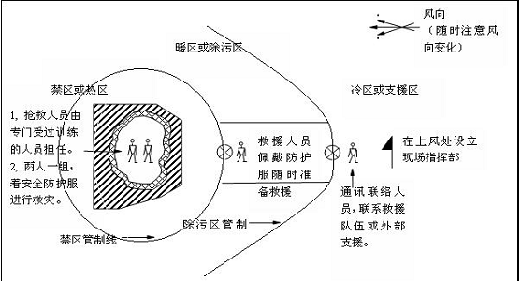
图4.4-1事件处理管制区域划分示意图
（3）控制事件扩大的措施
①如泄漏的物料或受污染的消防废水未能控制在厂区内，应立即通知浔阳区生态环境局和人民政府，请求启动区域应急预案，防止污染事件的进一步扩大。
②发生火灾、爆炸事件时，应密切关注厂界外情况，如火势有向厂界外发展的趋势，应立即集中力量对厂界附近的火源进行扑灭，以防危机临近其他企业或公用设施。
③运输过程中，发生事件时，应及时报告当地政府部门和公司的应急指挥中心，请求启动区域的应急预案，防止污染事件的进一步扩大。
（4）事件可能扩大后的应急措施
①当事件有扩大趋势时，根据事件扩大后的影响范围、影响程度及气候条件，提出相关人员撤离事件现场及请求相关部门、单位援助的建议；
②当事件有扩大趋势时，评估事件扩大后的影响范围由总指挥向政府机关提出附近群众疏散的建议；
③根据事件扩大后的情况采取相应抢救、救援及控制措施。
（5）污染治理设施的运行和控制
①泄漏污染物用事故池收集，污水站进行后续处理或委托相应资质的单位处理。
②事故消防水引入事故池，废水站处理检验达标后排放。
③收集的危险废物委托相应资质的单位处置。

4.5受伤人员现场救护、救治与医院救治

4.5.1救援人员防护、监护措施
救援人员实施抢险时，一定要站在上风头，服从总指挥的统一指挥。到现场抢险时不能一人到现场，要两人以上方可进入现场；进入现场前首先要检查防护用品有效性，然后要戴好防护用品方可进入现场；进入后，要随时保持与现场指挥保持联系，以便及时实施救援。

4.5.2现场急救初步措施
现场救治应根据受害人的具体情况，污染物资的化学性质，采取针对性的安全救治措施，超出现场救治能力时，必须尽快联系就近医院救治。
急救原则：先救命，后疗伤；急救步骤：止血、包扎、固定、救运。
根据现场受伤人员情况，现场急救可采取的急救初步措施有一下几类：
（1）初步检查病人神志、呼吸、脉搏、血压等生命体征，并随时观察其变化，5分钟观察一次；
（2）保持病人的正确体位，切勿随便推动、搬运病人，以免加重病情；昏迷发生呕吐病人头侧向一边；脑外伤、昏迷病人不要抱着头乱晃；高空坠落伤者，不要随便搬头抱脚移动；哮喘发作或发生呼吸困难，病人取半卧位。
（3）保持病人呼吸通畅，已昏迷的病人，应将呕吐物、分泌物掏取出来或头偏向一侧顺位引流出来。
（4）病人发生呼吸道异物阻塞，运用腹部冲击法等急救手法，使异物排出。
（5）心跳呼吸停止，及时进行心肺复苏术，即人工呼吸和体外心脏按压。如患者是因危险化学品中毒，则不可采取口对口人工呼吸，可采用仰卧压胸式人工呼吸法。

4.6配合有关部门应急响应
（1）当公司启动Ⅰ级应急响应时，浔阳区生态环境局、浔阳区人民政府启动环境应急预案，派遣工作小组到达现场参与救援指挥，公司应急指挥权交由浔阳区生态环境局或浔阳区人民政府，公司应急小组成员应服从指挥，全力配合应急行动，应急物资也交由指挥部统一指挥调配。
（2）当公司所在地区相邻单位发生重大突发环境事件，浔阳区生态环境局或浔阳区人民政府介入突发环境事件应急处置过程时，公司应服从事件现场指挥部指挥启动本公司应急响应，根据不同事件启动不同等级应急响应。本公司派遣抢险救援小队参与突发事件救援，服从事件现场指挥部调配，全力配合应急行动。

5应急终止

5.1应急终止条件
符合下列条件之一的，即满足应急终止条件：
（1）事件现场得到控制，事件条件已经消除；
（2）污染源的泄漏或释放已经降至规定限值以内；
（3）事件所造成的危害已经被彻底消除，无续发可能；
（4）事件现场的各种专业应急处置行动已经无继续的必要；
（5）采取一切必要的防护措施以保护公众再次免受危害，并使事件可能引起的中长期影响起于合理且尽量低的水平。

5.2应急终止程序
当突发事件得到控制后，灾害性冲击已消除，不可能发生次生事件，社会负面影响消减，进入恢复阶段时，进入应急终止程序。
（1）环境应急指挥部确认终止时机，或事件责任车间提出，遵循“谁启动、谁结束”原则，经环境应急指挥部批准，由现场抢险队向公司应急总指挥宣布终止抢险；
（2）公司应急总指挥宣布公司级应急结束，环境应急指挥部下达应急终止命令；
（3）通知周边环境相关单位及人员事件危险已解除。
（4）应急状态终止后，应根据有关指示和实际情况，继续进行环境监测和评价工作。
（5）配合相关主管部门对环境污染事件中长期环境影响进行评估，提出补偿和对遭受污染的生态环境进行恢复的建议。

6后期处理

6.1善后处置
财产损失由财务部进行统计，事故发生部门做好配合工作。发生人员伤亡的，由公司组织人员对受伤人员及家属进行安抚，商谈救治期间的费用问题。
后勤组负责灾后保险理赔工作。安全管理人员准备工伤认定材料，按照工伤上报程序进行上报。
上级主管部门或地方政府指导公司做好善后处置工作，包括伤亡救援人员、遇难人员补偿、亲属安置；受灾人员的安置；征用物资补偿，救援费用支付，灾后重建等事项。
组织专家对突发环境事件中长期环境影响进行评估，对于事故造成的环境影响，公司跟踪监测，持续积极采取相应处理措施尽量减少事故对环境造成的影响。

6.2现场保护
突发事件发生后，现场救援的同时必须保护好事故现场保护工作，迅速采取必要措施，抢救人员和财产。因抢救伤员、防止事故扩大以及疏通交通等原因需要移动现场物件时，应当尽可能做出标志、拍照、详细记录和绘制事故现场图，妥善保存现场重要痕迹、物证等。
在现场救援的同时尽可能保护好生产设备和贵重物品，维护现场秩序，做好事故现场保护工作，上报公司应急救援中心事故有关材料，做好善后处理工作。

6.3现场净化方法
根据污染物质的类型与事件造成的影响程度提出相应的清洁净化和恢复方法。
清洁净化和恢复的方法通常有以下几种：
（1）稀释：用水、清洁剂、清洗液和稀释现场和环境中的污染物料。
（2）处理：对应急行动工作人员使用过的衣服、工具、设备进行处理。当应急人员从受污染区撤出时，他们的衣物或其他物品应集中储藏，作为危险废物处理。
（3）物理的去除：使用刷子或吸尘器除去一些颗粒性污染物。
（4）中和：中和一般不直接用于人体，一般可用苏打粉、碳酸氢钠、醋、漂白剂等用于衣服、设备和受污染环境的清洗。
（5）吸附：可用吸附剂吸收污染物，但吸附剂使用后要回收，处理。
（6）隔离：隔离需要全部隔离或把现场和受污染环境全部围起来以免污染扩散，污染物质要待以后处理。

6.4事故后生态恢复措施
对泄漏或水污染事故造成的地表植被破坏，组织进行植被恢复或采取绿化措施进行生态恢复。
对于水污染事故造成的水生生态破坏，应进行跟踪监测，监视水生生态恢复情况，并降低污染强度，促进生态恢复。

6.5生产恢复
三级响应后的生产恢复工作由事故发生部门主导完成，一级和二级响应后的事故现场清理工作由公司总指挥主导完成。主要完成以下工作，方可恢复生产。
（1）转移、处理、贮存或以合适方式处置废弃材料。
（2）应急设备设施器材的消除污染、维护、更新等工作，足以应对下次紧急状态。
（3）维修或更换有关生产设备。
（4）清理或修复污染场地。

7应急保障措施

7.1应急通信与信息保障
负有救援保证任务的部门、单位和个人，必须随时保证通信和信息的畅通，各种联络方式必须建立备用方案，建立应急救援机构和人员通讯录。通讯方式如有变更要及时通知预案维护和修订部门。

7.2应急队伍保障
按照本预案规定成立应急组织体系，加强应急体系的日常管理、建设。对各专业应急人员定期开展培训、演练，全面提高应急队伍应急能力。
充分掌握可利用的社会应急资源，建立联动协调机制，借用附近单位等各种社会救援力量参与应急救援工作。在事故时，周边单位能够给予公司运输、人员、救治以及救援部分物资等方面的帮助。同时也能够依据救援需要，提供其他相应支持。

7.3应急设施与物资保障

7.3.1环保设施

危险废物储存间
危险废物统一收集至危险废物储存间，交由有危险废物经营许可证的单位处理。公司危险废物储存间已设置防雨和防渗等设施。

7.3.2消防设施

（一）消防组织和制度
1．本公司必须认真执行《中华人民共和国消防条例》，建立以总经理参加的消防领导小组，实行防火责任制度。
2．加强消防意识和消防制度教育，认真贯彻各项消防制度，经常开展消防活动，定期开展群众性、专业性防火检查，及时消除火灾隐患，加强全员的消防观念。
3．本公司的消防组织要与地区消防组织挂钩，以便一旦发生火情，可得到城市消防队的紧急求助。

（二）配备必要的消防设施和器材

1．必须确保消防总阀处于开启状态。

2．车间内消防设备位置应在显眼易取的地方。

（三）明火管理
1．划分禁火区域，对仓库等不准明火的区域特别划出禁火区范围，事先挂牌明确，禁止一切可引起明火的火种进入。
2．配备专职消防巡回检查，巡回线路要专门设计，保证一旦有火警，在可扑灭的时限内发觉和消除。

（四）消防给水系统
厂区内设置稳高压消防供水系统。

7.3.3消防废水收集处理措施
项目的厂房或库房若发生火灾爆炸事件，进行消防时会产生大量的消防废水，消防废水若不加处理，直接排入下水道，进入地表水体，会对水体造成不良影响。
当发生火灾爆炸事故时，应将厂区的雨水排水口的阀门关闭，将灭火产生的消防废水暂存。待消防结束后，应委托有资质的单位回收处理。建立巡查机制，每天进行巡查，检查围堰物资是否完备。
消防废水外排监控机制：
（1）发生泄漏或者火灾爆炸事故时，立即关闭雨水井阀（责任人：陈锋 18671630936）。
（2）污水监控：通讯组迅速联系浔阳区环境保护监测站，严密监控污水向和污水浓度，防止污水流入市政雨水、污水管网，定期向总指挥汇报监控情况。

7.4经费及其他保障
公司每年制订安全费用计划，财务部按照规定标准提取，在成本中列支，专门用于完善和改进公司应急救援体系建设、监控设备定期检测、应急救援物资采购、应急救援演习和应急人员培训等，保障应急状态时单位应急经费的及时到位。

7.5医疗急救保障
落实急救药箱药品，急救器材的配备与更新。后勤保障组落实组织现场应急人员与医疗急救人员定期的医疗急救知识与技术的培训。
应急保障设备见附件。

8预案管理
通讯联络组负责组织应急培训与演练，培训分为生产区操作人员、应急救援队伍、应急机构三级培训，演练分为生产区操作人员、应急救援组、应急机构三级演练。

8.1应急培训
后勤组负责组织、指导应急预案的培训工作，各相关部门负责人做好日常预案的学习培训，根据预案实施情况制定相应的培训计划，采取多种形式对应急人员进行应急知识和技能的培训，培训应做好记录和培训评估。

8.1.1生产区操作人员的培训
针对应急救援的基本要求，系统培训厂区操作人员，发生各级危险物事故时报警、紧急处置、逃生、个体防护、急救、紧急疏散等程序的基本要求。培训主要内容：
a.企业安全生产规章制度、安全操作规程；
b.防火、防爆、防毒的基本知识；
c.生产过程中异常情况的排除、处理方法；
d.事故发生后如何开展自救和互救；
e.事故发生后的撤离和疏散方法。
采取的方式：课堂教学、综合讨论、现场讲解等。

8.1.2应急救援队伍的培训
对厂区应急救援队伍的队员进行应急救援专业培训。培训主要内容：
a.了解、掌握事故应急救援预案内容；
b.熟悉使用各类防护器具；
c,如何展开事故现场抢救、救援及事故处置；
d.事故现场自我防护及监护措施。
采取的方式：课堂教学、综合讨论、现场讲解、模拟事故发生等。

8.1.3频次
本预案制订后实施后，所有应急指挥部成员，各专业救援组成员应认真学习本预案内容，明确在救援现场所担负的责任和义务。由应急指挥部对救援专业组成员每半年组织一次应急培训。

8.2应急演练

8.2.1演练分类及内容
（1）演练分类
组织指挥演练：由指挥领导小组组长和各专业小组负责人分别按应急救援预案要求，以组织指挥的形式组织实施应急救援任务的演练；
单项演练：由各专业小组各自开展的应急救援任务中的单项科目的演练；
综合演练：由应急救援部按应急救援预案要求，开展的全面演练。
（2）演练内容
⊙车间、仓库发生火灾，化学品、危险废物临时存放点泄漏的应急处置抢险；
⊙通信及报警信号的联络；
⊙急救及医疗；
⊙应急抢救处理；
⊙防护指导，包括专业人员的个人防护及员工的自我防护；
⊙各种标志、设置警戒范围及人员控制；
⊙厂内交通控制及管理；
⊙泄漏污染区域内人员的疏散撤离及人员清查；
⊙向上级报告情况及向友邻单位通报情况；
⊙事故的善后工作。

8.2.2演练组织与级别
应急演练分为部门、公司级演练和配合政府部门演练三级；
部门级的演练由部门负责人（现场指挥）组织进行，公司安全、环保、技术及相关部门派员观摩指导；
公司级演练由公司应急小组组织进行，各相关部门参加；
与政府有关部门的联合演练，由政府有关部门组织进行，公司应急小组成员参加，相关部门人员参加配合。

8.2.3演练准备
演练确定年度工作计划时，制订演练方案，按演练级别报应急总指挥审批；
演练前应落实所需的各种器材装备与物资、交通车辆、防护器材的准备，以确保演练顺利进行；
演练前应通知周边社区、企业人员，必要时与新闻媒体沟通，以避免造成不必要的影响。

8.2.4演练频次与范围
车间部门演练（或训练）以报警、报告程序、现场应急处置、紧急疏散等熟悉应急响应和某项应急功能的单项演练，演练频次每年2次以上；
公司级演练以多个应急小组之间或某些外部应急组织之间相互协调进行的演练与公司级预案全部或部分功能的综合演练，演练频次每年1次以上。
政府有关部门的演练，公司积极组织参加。

8.3预案评估及修订
1.预案评估
各部门经演练后进行讲评和总结，及时发现事件应急预案集中存在的问题，并从中找到改进的措施。
2、预案修正
①事件应急救援预案经演练评估后，对演练中存在的问题应及时进行修正、补充、完善，使预案进一步合理化；
②应急救援危险目标内的生产工艺、装置等有所变化，应对预案及时进行修正。

8.4备案
企业编制的环境应急预案，应当在本单位主要负责人签署实施之日起20个工作日内报所在地环境保护主管部门备案。

8.5签署发布
企业针对预案真实性及有效性进行审议，通过后主要负责人签署负责，并发布实施。

9危险废物暂存专项应急预案

9.1危废产生
公司主要危险废物有废矿物油，废漆渣，废活性炭纤维和废油漆桶。
废漆渣、废油漆桶和废活性炭纤维：由车间的喷漆线产生，废漆渣是油漆在喷漆工艺过程中产生的，喷漆线操作工在穿戴防毒面具和手套的前提下，用专门的尼龙袋盛装，之后由专门的半封闭的铁器皿贮存，经沥干后，单独放置于公司危险库房的槽中；废漆桶主要是在用漆中产生的，保证漆桶内无油漆后，放置于半封闭的铁器皿中，放置于危险废物库房槽内。废活性炭纤维是处理喷漆工艺中的废气产生，定期收集后放置于半封闭的铁器皿中，放置于危险废物库房内，由危废处理公司处理。

9.2事故类型
公司内产生或储存的危险废物可能引发如下事故:
1.泄漏事故
危险程度：临界的；
主要污染物：废矿物油、漆渣等危险废物；
主要原因：①储存容器损坏，发生泄露；②在运输的过程中可能导致泄露；③由于操作失误导致危险废物的跑冒；④由于火灾、爆炸等引起危险废物的泄露。
影响范围：①对储存现场的污染；②在运输过程对厂区道路污染。
可能后果：可能会导致厂区内外土壤污染或者水体污染及挥发使人中毒。
2.中毒事故
油漆挥发出的苯及苯系物为有毒气体，通过皮肤接触(未佩戴手套或防化服等相关的劳保用品)、口服(溶于水中)、过量吸入(未佩戴防毒口罩)等方式均可能引发具有危险性的中毒事故。
3.火灾事故
油漆及矿物油为易燃物。如在此区域有明火，达到燃点起火，火灾蔓延，可能导致其他区域材料起火或导致热引发破坏性的爆炸。公司危险废物种类和危害见表9.2-1。
表9.2-1危废种类及危害
危废名称 | 分类编号 | 产生工序 | 产生量（t/a） | 性状 | 可能引发事件特征类型
废矿物油 | HW08（900-249-08） | 生产加工 | 1 | 液态 | 污染环境、火灾
废油漆桶 | HW49（900-041-49） | 喷漆 | 45 | 固态 | 挥发中毒，火灾
漆渣 | HW12（900-252-12） | 喷漆 | 2 | 固态 | 挥发中毒，火灾
废活性炭 | HW49（900-041-49） | 喷漆 | 0.08 | 固态 | 挥发中毒，火灾

9.3应急处置程序
1）安全防护：进入现场应急救援人员必须配备合适的个人防护器具,在确保自身安全的情况下，实施救援工作。
2）隔离、疏散：设定初始隔离区，封闭事件现场，实行交通管制,紧急疏散转移隔离区内所有无关人员。
3）监测、侦察：监测泄漏物质、浓度、扩散范围及气象数据，及时调整隔离区的范围，做好动态监测；侦察事件现场，搜寻被困人员，确认设施、建(构)筑物险情及可能引发爆炸燃烧的各种危险源、现场及周边污染情况，确定攻防、撤退的路线。
4）医疗救护：应急救援人员采取正确的救助方式，将遇险人员移至安全区域，进行现场急救，并视实际情况迅速将受伤、中毒人员送往医院抢救。
5）现场控制：根据事件类型、现场具体情况，采取相应的措施控制事态的扩大。
6）防止次生灾害：采取措施防止进一步造成火灾爆炸和环境污染等次生灾害，并做好相关的监测工作。
7）洗消：设立洗消站，对遇险人员、应急救援人员、救援器材等进行洗消，严格控制洗消污水排放，防止二次污染。

9.4现场救护和医疗救治原则
1）及时转移受伤人员并实施有效的现场救护是减少伤亡的重要环节。本着“人员救护第一”的原则，初期救护由事发单位负责组织，事故处理组到达现场后，应立即了解人员受伤情况，接手开展失踪人员搜寻、被困人员解救、中毒人员救护等工作。在转移伤员时应按照撤离路线将伤员转移至安全地点，并立即实施现场救护措施。
2) 现场救护后，应就近将受伤人员送至人民医院，并将致伤的危险化学品的情况提供给救治医院。

10附件
附件1：企业环评批复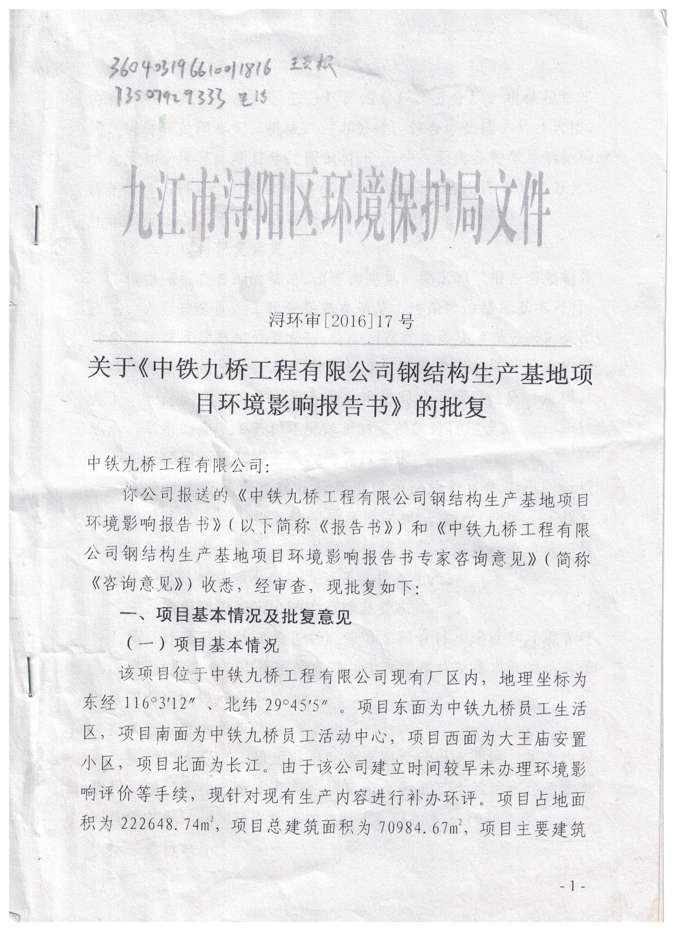

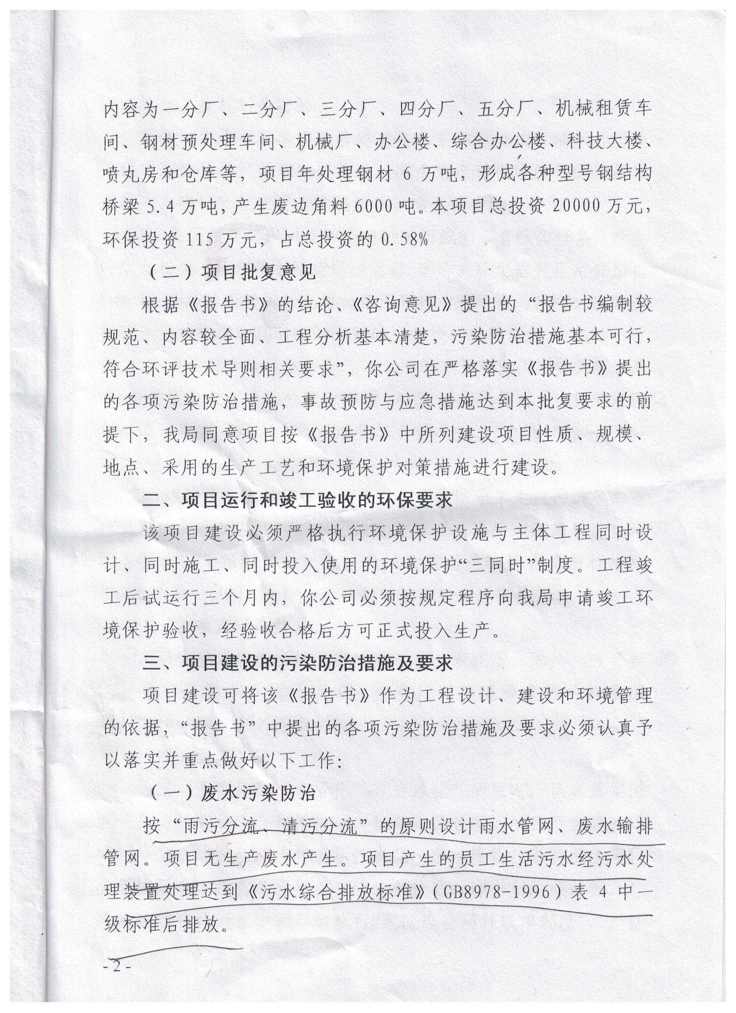

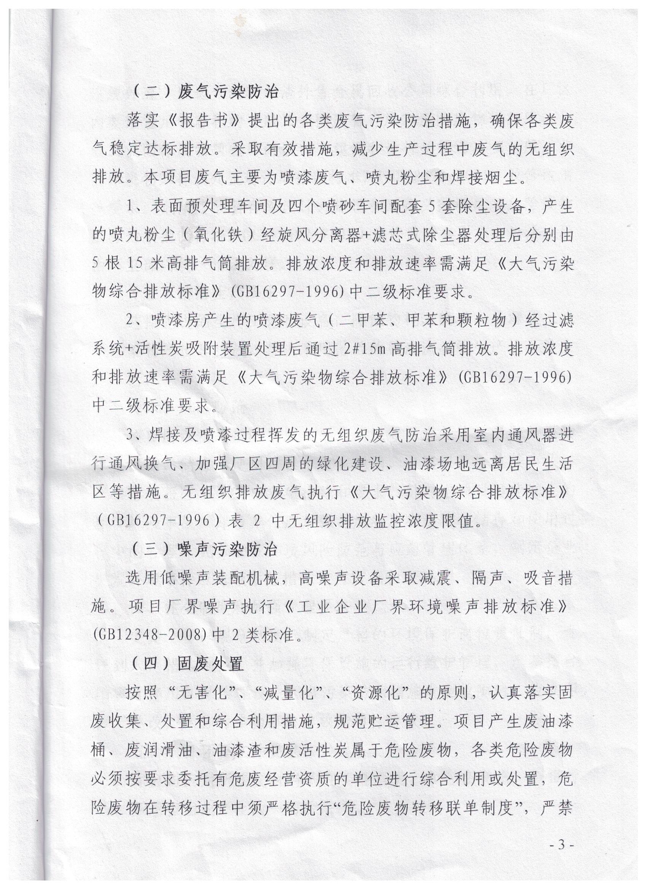

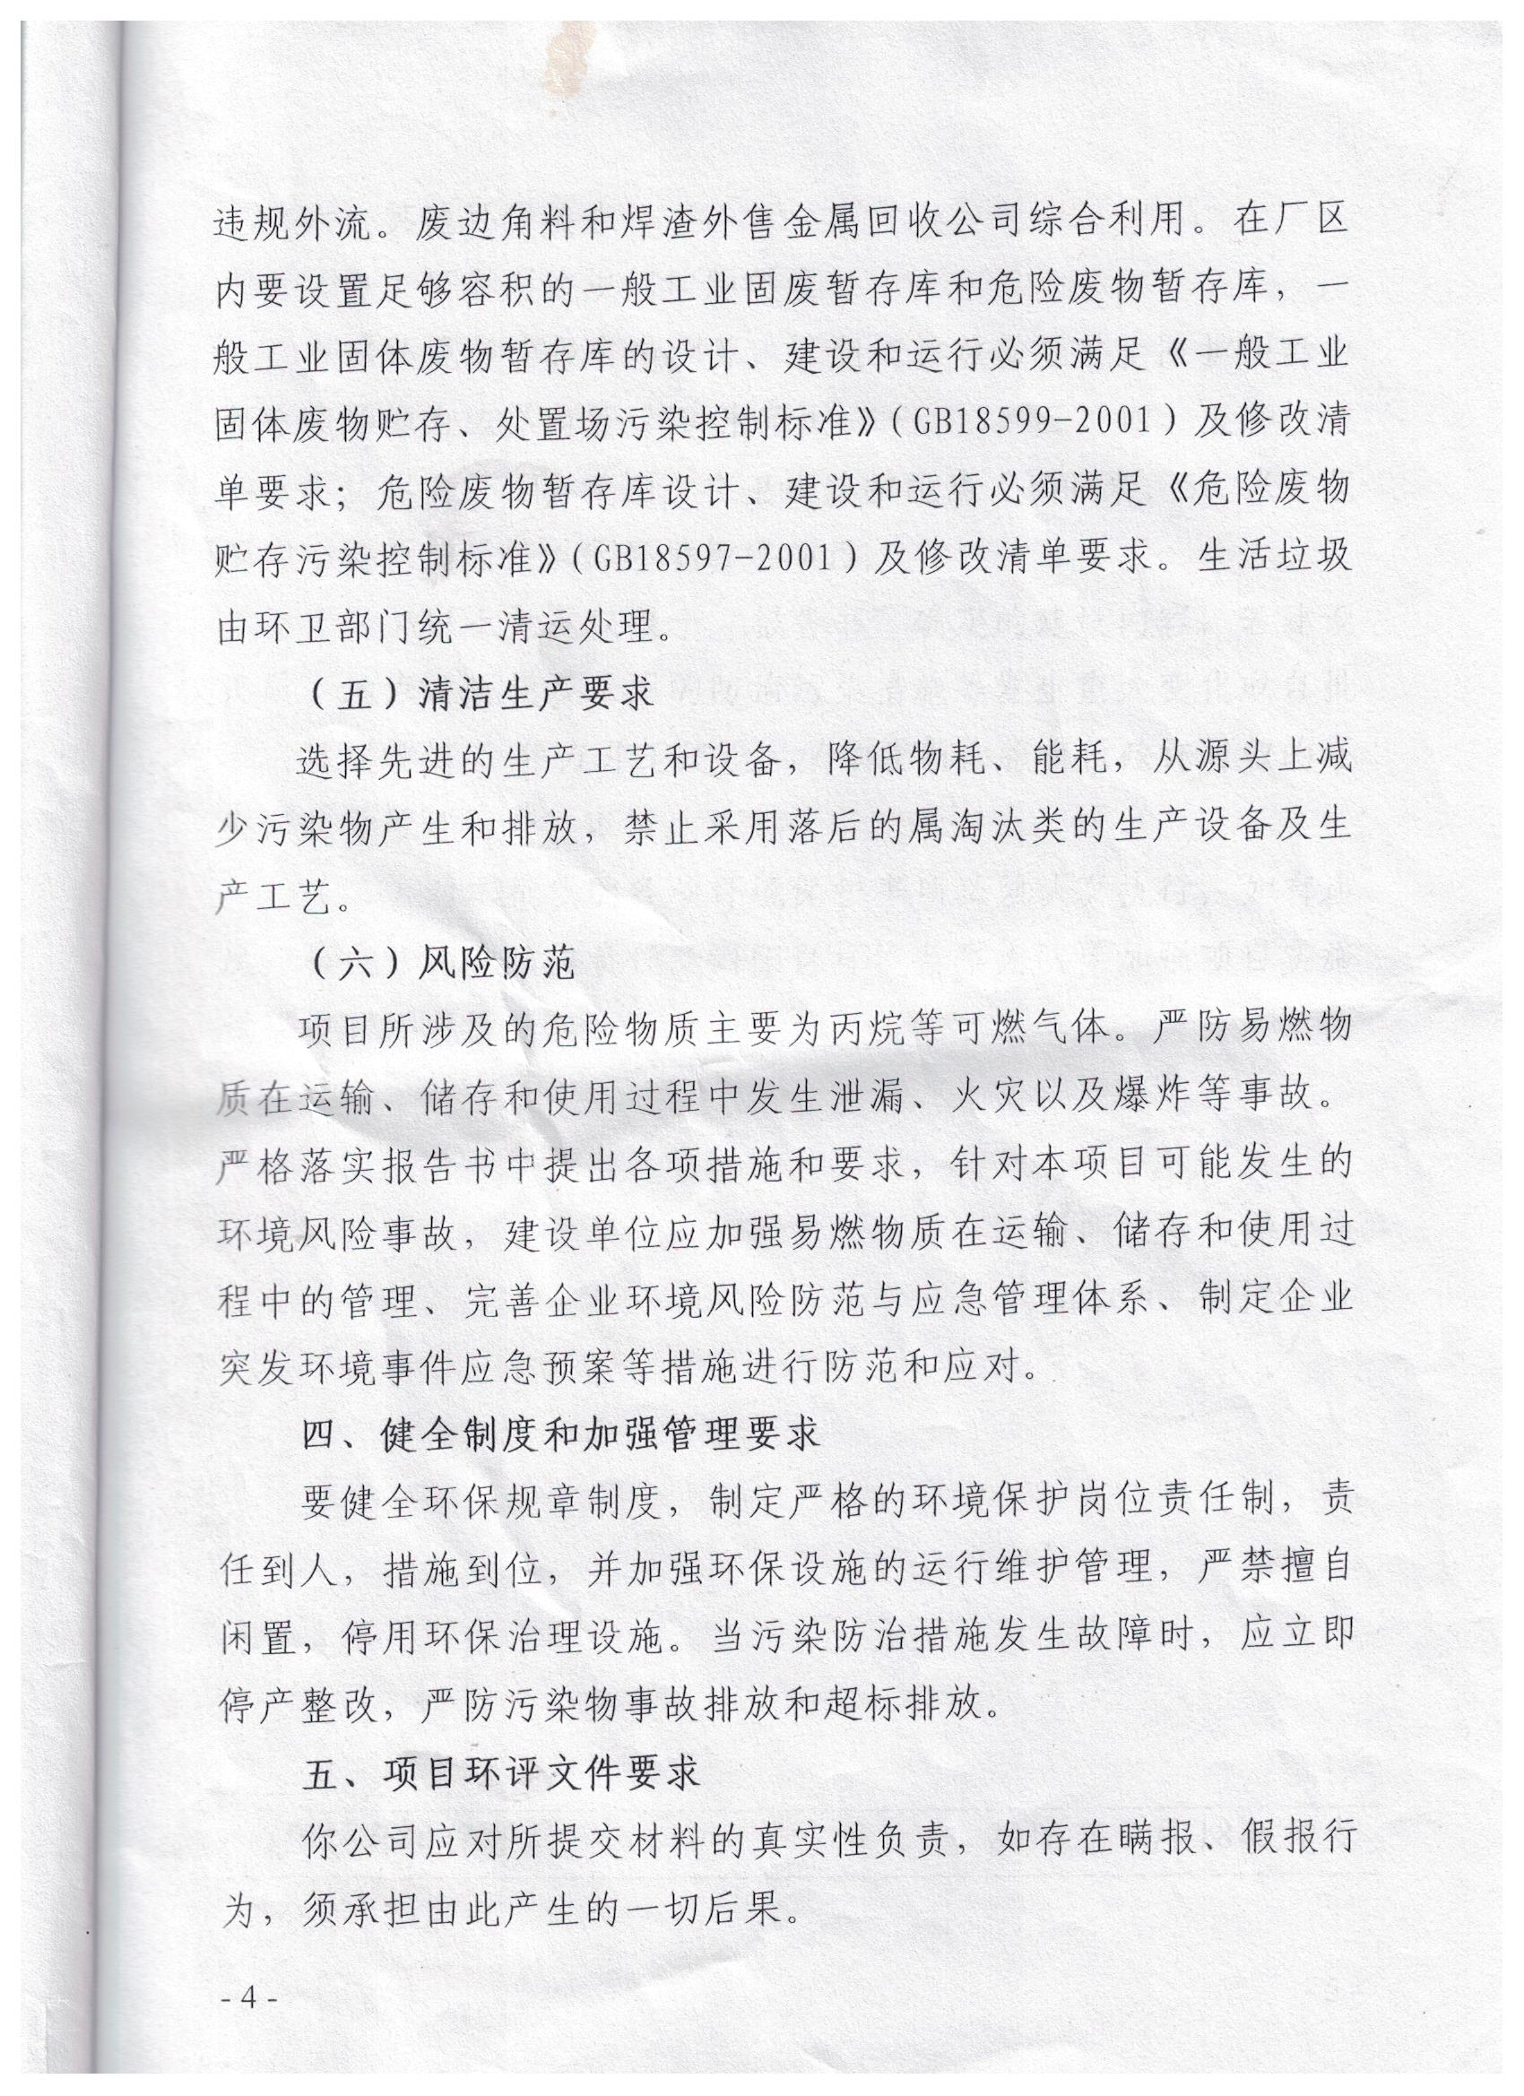

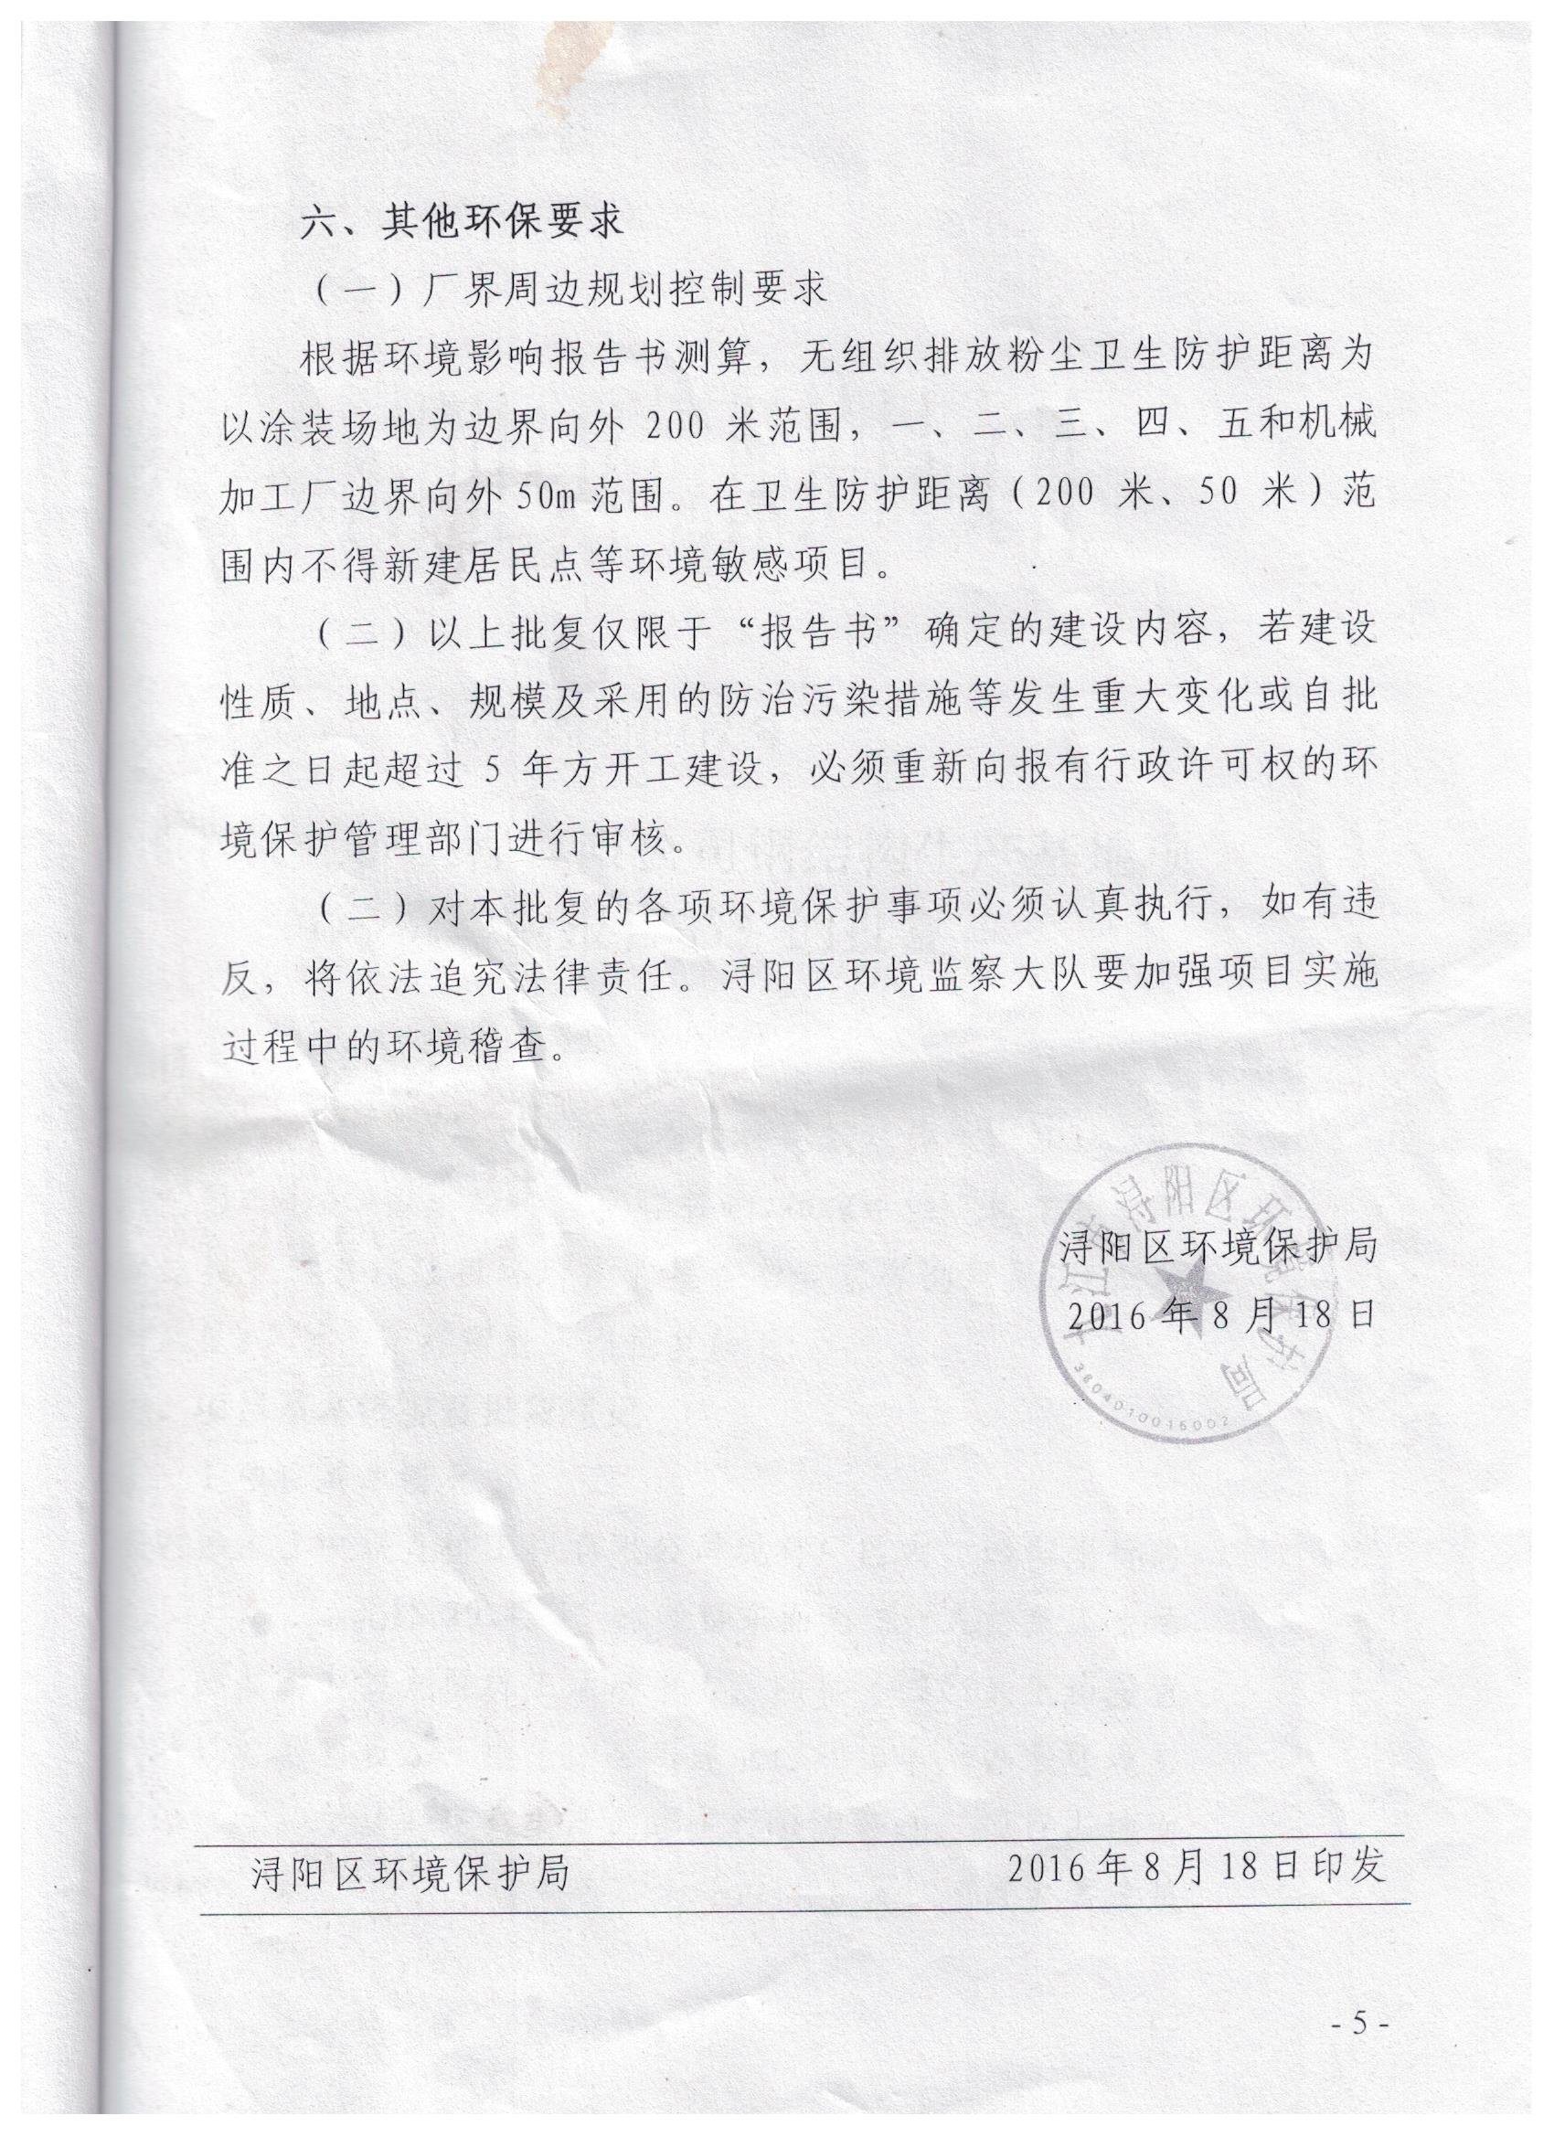

附件2:应急物资台帐一览表

企业现有应急物资与装备情况表
序号 | 设施分类 | 设施名称 | 安装位置 | 数量
1 | 检测、报警设施 | 火灾报警装置 | 各丙烷房 | 4
2 | 安全警示标志 | 安全警示标志 | 各车间 | 500
2 | 安全警示标志 | 安全周知卡 | 各车间 | 30
3 | 紧急处理设施 | 紧急备用电源 | 各车间 | 10
5 | 紧急个人处置设施 | 洗手池 | 各分公司 | 20
5 | 紧急个人处置设施 | 洗眼器 | 各分公司 | 20
5 | 紧急个人处置设施 | 冲洗龙头 | 各分公司 | 20
5 | 紧急个人处置设施 | 应急照明灯 | 各车间 | 10
6 | 应急救援设施 | 应急通讯设备 | 各分公司 | 充足
6 | 应急救援设施 | 避难指示标志 | 30 | 30
6 | 应急救援设施 | 口罩 | 各分公司 | 40
6 | 应急救援设施 | 耳罩 | 各分公司 | 40
6 | 应急救援设施 | 防护眼罩 | 各分公司 | 30
6 | 应急救援设施 | 防护手套 | 各分公司 | 40
6 | 应急救援设施 | 防护靴 | 各分公司 | 10
6 | 应急救援设施 | 耐油靴 | 各分公司 | 10
6 | 应急救援设施 | 安全帽 | 各分公司 | 10
9 | 其他物资 | 堵漏袋 | 各分公司 | 1
9 | 其他物资 | 消防铲 | 各分公司 | 5
9 | 其他物资 | 黄沙 | 各分公司 | 0.2t

附件3:应急救援组织机构名单及联系电话
环境应急队伍人员姓名及岗位一览表
项目 | 姓名 | 职务 | 联系方式
应急指挥部总指挥 | 李方敏 | 总经理 | 13803559574
应急指挥部副总指挥 | 李慧明 | 副总经理 | 13970249702
通讯联络组长 | 汪西昌 | 安全总监 | 13807029216
通讯联络副组长 | 李晓霞 | 安全员 | 13970237626
抢险抢修组长 | 何虹 | 安环部副部长 | 13870226266
抢险抢修副组长 | 简勇 | 安全员 | 15179220982
工程技术组长 | 梁辉 | 桥梁研究院副院长 | 13979205167
工程技术副组长 | 付建辉 | 工艺所所长 | 13879296573
医疗救护组长 | 刘伟 | 卫生所所长 | 13607925242
医疗救护副组长 | 曹乐 | 卫生员 | 13755204120
应急物资供应组长 | 孙爱成 | 保卫部副部长 | 13707929624
应急物资供应副组长 | 陈明友 | 保卫 | 13479889747
环境应急监测组组长 | 陈志强 | 物流配送分公司经理 | 13607029702
环境应急监测组副组长 | 曹治国 | 物流配送分公司副经理 | 13979216405
调查队伍的应急分工见下表。
通讯联络组成员一览表
专业组名称 | 专业组中职务 | 名字 | 职务 | 联系方式
通讯联络组 | 组长 | 汪西昌 | 安全总监 | 13807029216
通讯联络组 | 副组长 | 李晓霞 | 安全员 | 13970237626
通讯联络组 | 成员 | 张祖忞 | 安全员 | 15071412551
抢险抢修组成员一览表
专业组名称 | 专业组中职务 | 名字 | 职务 | 联系方式
抢险抢修组 | 组长 | 何虹 | 安环部副部长 | 13870226266
抢险抢修组 | 副组长 | 简勇 | 安全员 | 15179220982
抢险抢修组 | 成员 | 吕铮 | 安全员 | 13479251816
工程技术组成员一览表
专业组名称 | 专业组中职务 | 名字 | 职务 | 联系方式
工程技术组 | 组长 | 梁辉 | 桥梁研究院副院长 | 13979205167
工程技术组 | 副组长 | 付建辉 | 工艺所所长 | 13879296573
工程技术组 | 成员 | 张延辉 | 机械所所长 | 13767266760
医疗救助组成员一览表
专业组名称 | 专业组中职务 | 名字 | 职务 | 联系方式
医疗救护组 | 组长 | 刘伟 | 卫生所所长 | 13607925242
医疗救护组 | 副组长 | 曹乐 | 卫生员 | 13755204120
应急物资供应组成员一览表
专业组名称 | 专业组中职务 | 名字 | 职务 | 联系方式
应急物资供应组 | 组长 | 孙爱成 | 保卫部副部长 | 13707929624
应急物资供应组 | 副组长 | 耿波 | 保卫 | 13479889747
应急物资供应组 | 成员 | 王滨 | 保卫 | 15879292723
应急物资供应组 | 成员 | 陈明友 | 保卫 | 13507026798
环境应急监测组成员一览表
专业组名称 | 专业组中职务 | 名字 | 职务 | 联系方式
环境应急监测组 | 组长 | 陈志强 | 物流配送分公司经理 | 13607029702
环境应急监测组 | 副组长 | 曹治国 | 物流配送分公司副经理 | 13979216405
环境应急监测组 | 成员 | 赵进才 | 安全员 | 13607921061
环境应急监测组 | 成员 | 陈锋 | 环保管理 | 15949579761

附件4:政府有关部门、外部救援单位名单及联系电话

政府有关部门、外部救援单位名单及联络方式表
序号 | 部门/职务 | 联系人 | 联系电话
1 | 九江市安全生产应急指挥中心 |  | 0792-8779727
2 | 九江市应急救援中心 |  | 0792-8323209
3 | 危险化学品事故九江抢救中心 |  | 0792-8903747
4 | 浔阳区应急管理局 | 黄臻 | 13907928163
5 | 浔阳区应急管理局办公室 |  | 8232568 / 8232853
6 | 浔阳区区政府应急办办公室 |  | 0792-8114222
7 | 浔阳区应急管理局 | 周敏祥 | 13507026000
8 | 浔阳区消防大队 | 燕飞 | 13576218686
9 | 九江市生态环境局 |  | 12369
10 | 消防火灾报警电话 |  | 119
11 | 医疗急救电话 |  | 120
12 | 公安报警电话 |  | 110

附件5：标准化文件

1、公司突发环境事故报告表(初报)
报告方式 | 1 | 电话报告 | 报告人 |  | 内部
报告方式 | 2 | 书面报告 |  |  | 外部
报告时间 | 年月日 时分
报告顺序 | 1 | 公司应急指挥中心 |  |  |  | 当班调度通知相关部门
报告顺序 | 2 | 浔阳区生态环境局 |  |  |  | 据事件级别逐级上报
报告顺序 | 3 | 浔阳区应急办 |  |  |  | 据事件级别逐级上报
报告顺序 | 4 | 浔阳区消防指挥中心 |  |  |  | 据事件级别逐级上报
单位名称 | 中铁九桥工程有限公司
地址 | 江西省九江市浔阳区滨江东路148号
法人代表 | 王员根 |  | 联系电话
传真 |  |  | Email
发生位置 |  |  | 设备设施名称
物料名称
类型 | □火灾 □泄漏 □爆炸 □其它
污染物名称 | 数量 |  |  |  | 排放去向
已污染的范围
可能受影响区域
潜在的危害程度转
化方式趋向
已采取的应急措施
建议采取措施
直接人员伤亡和财
产经济损失

2、公司突发环境事件报告表(处理结果报告)
报告方式 |  | 电话报告或网络报告 |  |  |  | 报告人
报告时间 |  | 年 |  | 月 | 日 时 分
报告顺序 |  | 1 | 公司应急指挥中心 |  |  |  | 当班调度通知相关部门
 |  | 2 | 浔阳区生态环境局 |  |  |  | 据事件级别逐级上报
 |  | 3 | 浔阳区应急办 |  |  |  | 据事件级别逐级上报
 |  | 4 | 浔阳区消防指挥中心 |  |  |  | 据事件级别逐级上报
单位名称
地址 |  | 省 |  | 市 区 | 街道(乡、镇) 路 号
法人代表 |  |  |  |  |  | 联系电话
传真 |  |  |  |  |  | Email
发生位置 |  |  |  |  |  | 设备设施名称
物料名称
类型 |  | □火灾 |  | □泄漏 | □爆炸 □其它
污染物名称 |  | 数量 |  |  |  |  | 排放去向
报告正文：
处理事件的措施、过程和结果：
污染的范围和程度：
事件潜在或间接的危害、社会影响：
处理后的遗留问题：
参加处理工作的有关部门和工作内容：
有关危害与损失的证明文件等详细情况。
 |  |  |  |  | （不够可附页）

3、公司突发环境事件内部信息传报表格
事故发生场所 |  |  |  | 环境负责人
事故责任人 |  |  |  | 事故发生时间
是否违反相关法  律法规 |  | 是□ 否□
事故发生经过 |  | 签名：日期：
事故发生原因 |  | 签名：日期：
解决方法及措施 |  | 签名：日期：
评定人 |  | 评定部门 |  |  | 报告日期
管理者代表确认

4、公司培训签到及考评表
□新进人员 □职前 □在职 □专业
日期： |  |  |  | 地点： |  |  | 授课人：
课程名称：
序号 | 姓名 | 部门 | 工号 | 考核 |  |  | 结果
 |  |  |  | 口试 | 笔试 | 实际操作 | 合格 | 不合格
1
2
3
4
5
6
7
8
9
10
11
12
13
14
15
备注：
讲师评核方式： □笔试实到人数：
□口试缺席人数：
□现场操作讲师签名：
编制/日期：审批/日期：

5、应急预案与响应措施演练记录
编号：
演练时间 |  | 演练地点
演练目的：
参加单位：
演练过程：
演练效果：

主管部门（章）：

主管领导：

